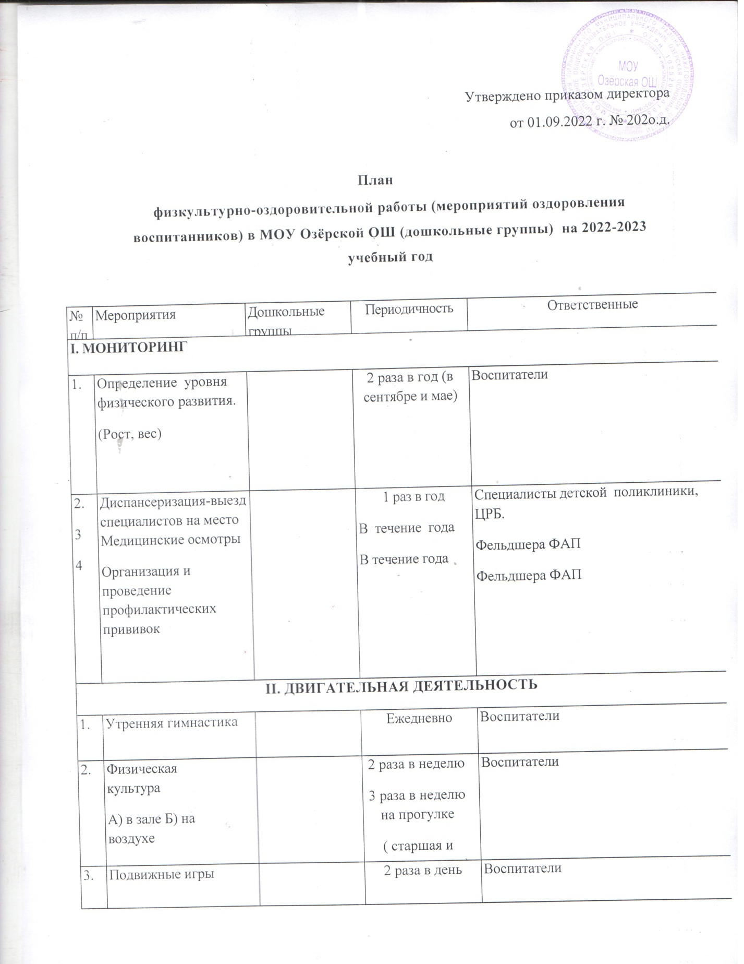

|  |  |  |  |  |  |  |  |  |  |
| --- | --- | --- | --- | --- | --- | --- | --- | --- | --- |
| 4. | | Гимнастика после дневного сна |  | | | Ежедневно | | Воспитатели | |
| 5  6 | | Спортивные игры  Генеральная уборка помещений |  | | | 1 раз в месяц  Ежемесячно | | Воспитатели  Работники | |
| 7. | | День здоровья |  | | | 1 раз в месяц | | Воспитатели | |
| 8. | | Прогулка |  | | | 2 раза в день | | Воспитатели | |
| 9. | | Каникулы |  | | | 2 раза в год | | Родители | |
| **III. ПРОФИЛАКТИЧЕСКИЕ МЕРОПРИЯТИЯ** | | | | | | | | | |
| 1. | | Витаминизация |  | | | В течение года | | Повар | |
| 2 | | Профилактика гриппа и простудных заболеваний (режимы проветривания, работа с род.) |  | | | В неблагоприятные периоды (осень-весна) возникновения инфекции) | | Воспитатели | |
| 3  4.  . | | Профилактические (по согласию родителей) прививки от гриппа |  | | | Осень | | Фельдшера ФАП | |
| 4. | | Осмотр детей на педикулёз и др. |  | | | В течение года | | Фельдшера ФАП | |
| **IV. НЕТРАДИЦИОННЫЕ ФОРМЫ ОЗДОРОВЛЕНИЯ** | | | | | | | | | |
| 1. | Фитотерапия  (чай с отваром леч.трав) | |  | | Зимнее время | | Повар | | |
| 2. | Фитонцидотерапия (лук, чеснок) | |  | | Неблагоприятные периоды, эпидемии, инфекционные  заболевания | | Повар | | |
| 3 | Проведение занятий, бесед на темы: личная гигиена воспитанника о здоровом образе жизни | |  | | В течение года | | Воспитатели | | |
| 4 | Проведение инструктажа по противопожарной безопасности, о правилах поведения на реке, в транспорте, в общественных местах, ПДД, по профилактике детского травматизма | |  | | В течение года | | Воспитатели | | |
| 5 | Составление режима, распорядка дня для воспитанников | |  | | Начало сентября | | Заместитель директора по ДО | | |
| 6 | Подготовка дошкольных групп к новому учебному году | |  | | Конец августа | | Все работники МОУ | | |
| **V. ЗАКАЛИВАНИЕ** | | | | | | | | | |
| 1. | Контрастные воздушные ванны | |  | | После дневного сна, на физкультурных занятиях | | Воспитатели | | |
| 2. | Ходьба босиком по массажным коврикам | |  | | До сна и после сна | | Воспитатели | | |
| 3. | Облегченная одежда детей | |  | | В течение дня | | Воспитатели | | |
| 4. | Мытье рук, лица, шеи прохладной водой | |  | | В течение дня | | Воспитатели | | |
|  |  | | **VI. ОРГАНИЗАЦИЯ ВТОРЫХ ЗАВТРАКОВ** | | | | | | |
| 1 | Фрукты натуральные или соки. | |  | Ежедневно | | | | | Помощники воспитателей |